

DISUSUN OLEH :

Nama : Erich Khenedy
NPM : 251510003
Dosen : Erlin Elisa, S.Kom., M.Kom.
makalah TUGAS MANDIRI
ORGANIZATION DAN FUNGSIONAL BUSSINESS
Analisis Struktur Organisasi dan Fungsi Bisnis Perusahaan FICTUS COFFEE ROASTER
PROGRAM STUDI Sistem informasi
Fakultas teknik dan komputer
UNIVERSITAS PUTERA BATAM
2026

KATA PENGANTAR
Puji syukur ke hadirat Tuhan Yang Maha Esa atas limpahan rahmat dan karunia-Nya, sehingga penulis dapat menyelesaikan Tugas Mandiri ini dengan judul Analisis Struktur Organisasi dan Fungsi Bisnis Perusahaan Fictus Coffee Roaster” tepat pada waktunya. Tugas Mandiri ini disusun untuk memenuhi salah satu persyaratan akademik pada mata kuliah data structure di Universitas Putera Batam (UPB).
Penulis mengucapkan terima kasih kepada Erlin, selaku dosen pengampu yang telah memberikan arahan dan bimbingan, sehingga tugas ini dapat diselesaikan dengan baik sesuai kaidah keilmuan.
Penulis menyadari bahwa makalah ini masih jauh dari kata sempurna. Oleh karena itu, kritik dan saran yang membangun sangat diharapkan demi perbaikan di masa mendatang.
Batam, 3 Juli 2026
Erich Khenedy

DAFTAR ISI
KATA PENGANTAR ii
DAFTAR ISI iv
DAFTAR GAMBAR 5
BAB I PEMBAHASAN 6
1.1. Identifikasi Struktur Organisasi 6
1.2. Analisis Hierarki dan Tanggung Jawab 6
1.3. Fungsi Bisnis 7
1.4. Analisis Keterkaitan dan Sinergi 8
1.5. Kesimpulan 8
DAFTAR PUSTAKA 10
PROFILE 11

DAFTAR GAMBAR
Gambar 1. 1. Gambar Struktur Organisasi 5

PEMBAHASAN

Identifikasi Struktur Organisasi
Fictus Coffee Roaster menggunakan struktur organisasi berupa struktur organisasi fungsional. Struktur ini mengelompokan karyawan-karyawan berdasarkan fungsi dan keahlian tertentu yang dimiliki, struktur ini digunakan karena cocok untuk perusahaan dengan skala menengah yang fokus pada satu jenis produk utama saja dan karena sederhana dan efisien.
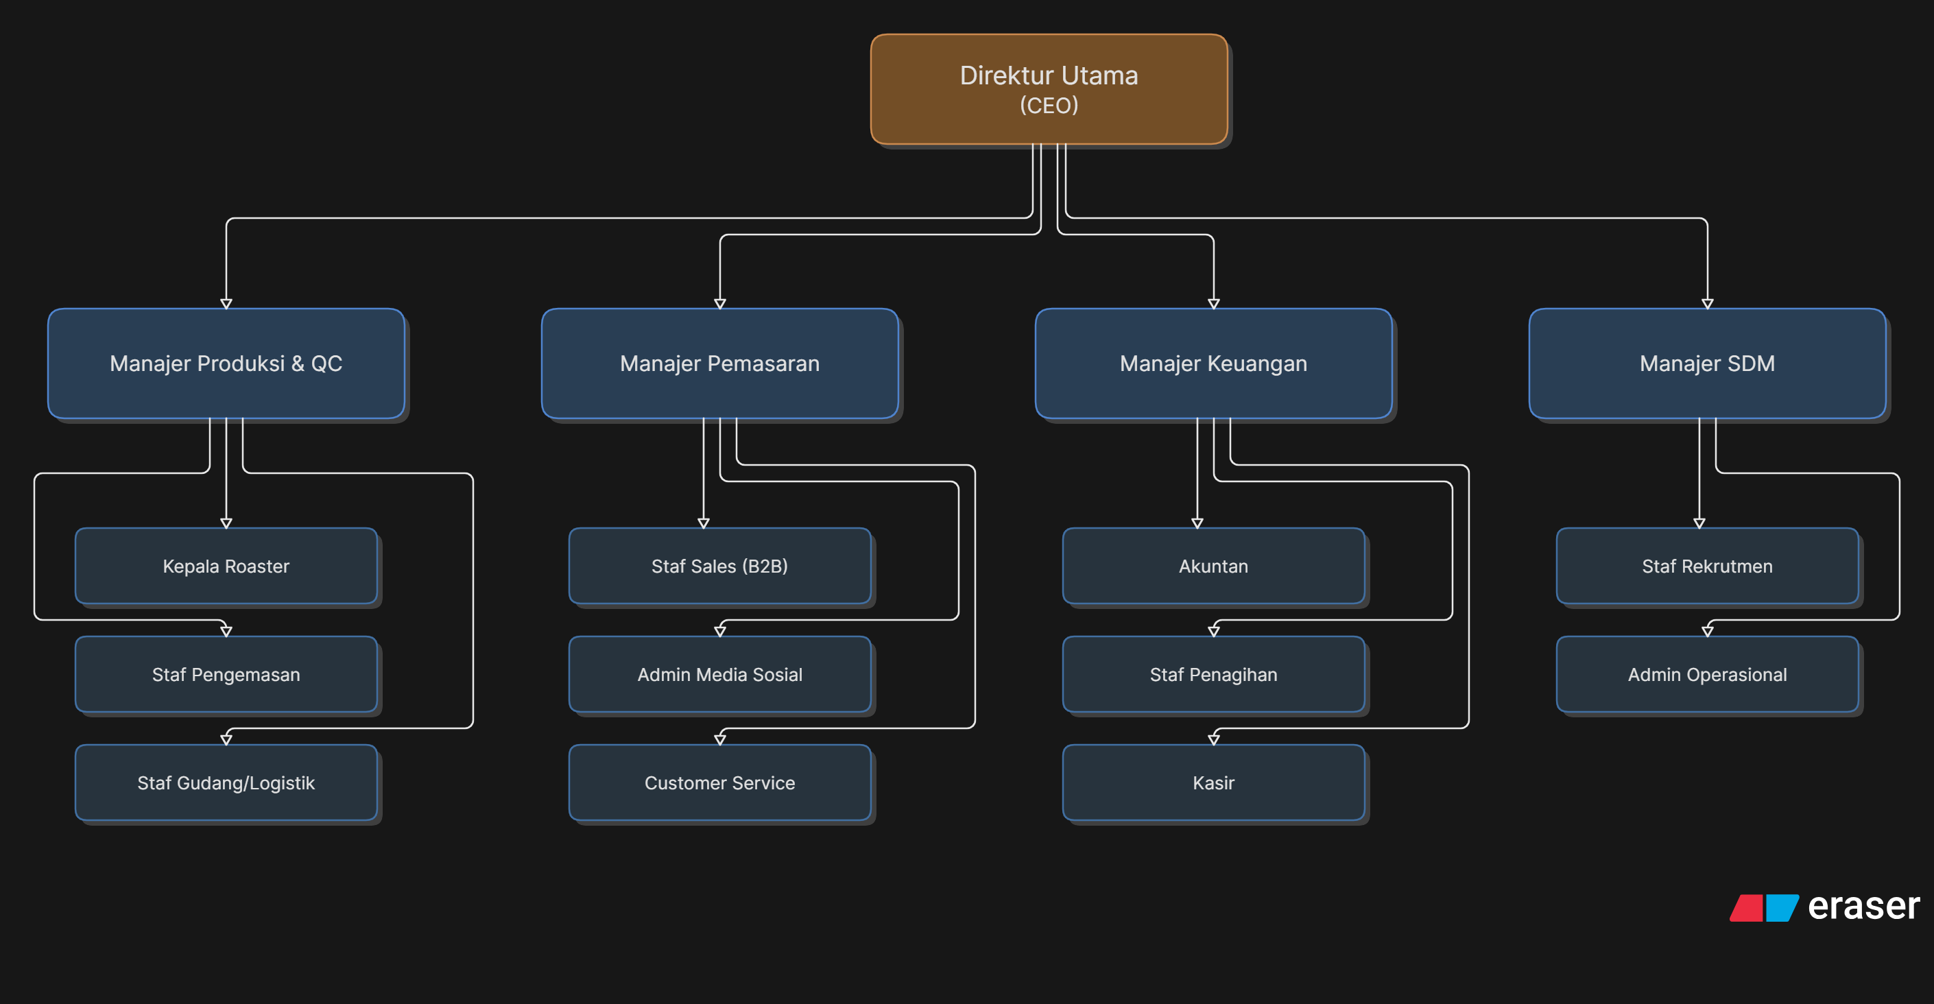
Gambar 1. 1. Gambar Struktur Organisasi

Analisis Hierarki dan Tanggung Jawab
Fictus Coffee Roaster memiliki struktur hierarki vertikal yang pendek (hanya tiga level utama), memungkinkan mereka untuk melakukan pengambilan keputusan yang cepat.
- Top Management (Direktur Utama / CEO):
  - Pemimpin tertinggi,Rantai komando mengalir langsung darinya ke para manajer departemen.
  - Tanggung Jawab: Menetapkan visi perusahaan, membangun kemitraan yang strategis dengan pemasok, menyetujui anggaran tahunan, dan mengambil keputusan ekspansi bisnis.
- Middle Management (Manajer Departemen):
  - Manajer Produksi, Pemasaran, Keuangan, dan SDM.
  - Tanggung Jawab: Menerjemahkan target dari CEO menjadi rencana kerja harian. Misalnya, Manajer Produksi bertanggung jawab atas target roasting harian, sementara Manajer Pemasaran mengejar target klien kedai kopi baru. Mereka wajib melaporkan kinerja divisi kepada CEO.
- Tingkatan Operasional (Staf):
  - Roaster, Sales, Akuntan, dll.
  - Tanggung Jawab: Mengeksekusi tugas teknis harian. Staf hanya melapor kepada manajer di divisi mereka masing-masing.

Fungsi Bisnis
- Berikut adalah fungsi bisnis pada setiap divisi dalam perusahaan
- Produksi & Gudang: Bertanggung jawab atas kontrol kualitas biji kopi mentah (green beans), proses penyangraian (roasting), pengemasan, dan manajemen stok gudang.
- Pemasaran & Penjualan: Bertanggung jawab mencari klien B2B (kedai kopi, restoran, hotel) dan mengelola pesanan B2C (pelanggan individu via e-commerce).
- Keuangan: Mengelola arus kas, menerbitkan invoice ke klien B2B, mengurus perpajakan, dan mengatur anggaran pembelian bahan baku.
- SDM (Human Resources): Memastikan kesejahteraan karyawan, menghitung payroll, dan merekrut tenaga kerja baru.
- Interaksi dan evaluasi koordinasi
Sebagian besar interaksi dan tugas koordinasi berlangsung setiap hari. Misalnya, tim produksi menerima pesanan pelanggan dari tim penjualan dan mulai mempersiapkan produk; setelah barang siap, tim produksi mengirimkannya dan memberi tahu tim keuangan; akhirnya, tim keuangan membuat faktur untuk pelanggan. Menurut saya, koordinasi berjalan efektif, mengingat perusahaan ini kecil dan jumlah karyawannya terbatas. Satu-satunya masalah muncul ketika terjadi peningkatan signifikan dalam jumlah pesanan, karena komunikasi melalui obrolan tidak selalu efektif, yang mengakibatkan pengiriman barang yang salah kepada pelanggan.

Analisis Keterkaitan dan Sinergi
- Dampak struktur terhadap koordinasi:
Struktur tipe fungsional memungkinkan spesialisasi tingkat tinggi (pemanggang kopi dapat berkonsentrasi sepenuhnya pada pemanggangan kopi). Namun, tantangan signifikan adalah terciptanya "Mentalitas Silo". Misalnya, departemen Penjualan dapat memberikan janji yang berlebihan tentang tanggal pengiriman tanpa mempertimbangkan beban kerja departemen Produksi pada hari tertentu. Hal ini mengakibatkan organisasi yang buruk dan perusahaan kehilangan kredibilitas.
- Area untuk peningkatan sinergi:
Area di mana sinergi perlu ditingkatkan adalah hubungan antara departemen Pemasaran (Penjualan) dan Produksi (Gudang). Informasi tentang ketersediaan barang harus dibagikan sehingga janji yang dibuat oleh Penjualan dapat dipenuhi oleh Gudang.
- Rekomendasi perbaikan
Berikut adalah rekomendasi yang dapat dilakukan untuk meningkatkan keterkaitan dan sinergi di antara berbagai bagian perusahaan.
- Terapkan dasbor bersama: Buat dokumen atau spreadsheet sederhana (Google Sheets, Trello, dll.) yang dapat diperbarui dan dilihat secara real-time oleh bagian Penjualan dan Produksi mengenai status pesanan dan tingkat persediaan.
- Siapkan rapat S&OP (Perencanaan Penjualan dan Operasi) mingguan: Jadwalkan rapat bersama selama 30 menit setiap Senin pagi bagi Manajer Penjualan dan Manajer Produksi untuk meninjau rencana penjualan dan kapasitas produksi untuk minggu tersebut.

Kesimpulan

- Ringkasan Temuan:
Fictus Coffee Roaster mengembangkan desain organisasi fungsional sederhana yang sesuai untuk UMKM/usaha menengah dan fungsi bisnis utama dibagi menjadi empat pilar yang jelas: Produksi, Pemasaran, Keuangan, dan SDM.
- Implikasi terhadap Kinerja Bisnis:
Desain saat ini dikaitkan dengan efektivitas biaya yang tinggi dan kesederhanaan tugas; namun, kurangnya infrastruktur komunikasi antar departemen menciptakan risiko serius terhadap rendahnya kepuasan pelanggan karena seringnya keterlambatan pengiriman/pesanan dipercepat. Keterbatasan ini dapat ditoleransi pada tingkat bisnis saat ini tetapi akan menjadi hambatan signifikan ketika perusahaan berkembang.
- Langkah-Langkah Konkret yang Harus Dilakukan untuk Meningkatkan Efisiensi:
- Beralih ke perangkat lunak ERP (perencanaan sumber daya perusahaan) skala kecil untuk membangun hubungan yang lebih kuat antar departemen yang berbeda dengan mendigitalisasi fungsi pencatatan (mengganti lembar Excel/obrolan grup dengan program ERP aktual seperti Odoo atau Jurnal). Dengan cara ini, departemen penjualan, gudang, dan keuangan akan mulai bertukar informasi secara otomatis.
- Mengembangkan daftar “Indikator Kinerja Utama (KPI)” dengan target spesifik yang harus dicapai bersama oleh berbagai departemen/divisi. Misalnya, menetapkan target “Pengiriman Tepat Waktu” yang akan menjadi tanggung jawab bersama bagi Manajer Penjualan (memperkirakan waktu pengiriman dengan benar) dan Manajer Produksi (benar-benar mengirimkan produk tepat waktu).
- Mengorganisir pelatihan lintas sektoral bagi perwakilan dari berbagai departemen di pabrik untuk membangun rasa kerja tim yang lebih kuat dan pemahaman tentang proses produksi (misalnya, membiarkan Manajer Penjualan melihat bagaimana kopi dipanggang untuk memiliki perspektif realistis tentang berapa lama waktu yang dibutuhkan untuk membuat produk dan komitmen apa yang dapat mereka buat dengan klien).

DAFTAR PUSTAKA
(Robbins, S. P., & Coulter, M. (2020). Management (15th Edition). Pearson.)
(Heizer, J., Render, B., & Munson, C. (2020). Operations Management: Sustainability and Supply Chain Management (13th Edition). Pearson.)
(Laudon, K. C., & Laudon, J. P. (2021). Management Information Systems: Managing the Digital Firm (17th Edition). Pearson.)
(Robbins, S. P., & Judge, T. A. (2018). Organizational Behavior (18th Edition). Pearson.)


PROFILE
NAMA : ERICH KHENEDY
NPM : 251510003
FAKULTAS : TEKNIK INFORMATIKA DAN KOMPUTER
PRODI : SISTEM INFORMASI
EMAIL : pb251510003@upbatam.ac.id

